
СТАЖИРОВКА
в Санкт-Петербурге

специалистов в области добровольчества,
действующих в социально ориентированных НКО –
местных и региональных добровольческих центрах

по теме: «Развитие услуг Добровольческого центра»

Итоговая анкета специалиста – участника стажировки

Уважаемые специалисты Добровольческих центров,
участники стажировки!

Благодарим Вас за внимание и время, которые Вы уделили работе
в Санкт-Петербурге!

Пожалуйста, поделитесь Вашим мнением и впечатлениями о качестве организации Вашей работы в период стажировки и пользе пяти дней, проведенных в Санкт-Петербурге для Вашей дальнейшей деятельности и деятельности Ваших организаций.

- Ф.И.О. специалиста ДЦ – участника стажировки:

2. Название организации и регион:

3. Статус/должность в организации:

4. Насколько оправдались Ваши личные ожидания от стажировки в Санкт-Петербурге?
(отметьте V)
совершенно не оправдались | оправдались не полностью | в основном оправдались | оправдались полностью | более чем оправдались

5. То, что происходило в период стажировки, было для Вас:
(отметьте V)

абсолютно неинтересно | малоинтересно | достаточно интересно | вполне интересно | чрезвычайно интересно

6. Как Вы в данный момент оцениваете пользу Вашего участия в стажировке (в целом) для Вас, как специалиста и для Вашего Добровольческого центра?
(отметьте V)
абсолютно бесполезно | полезно в незначительной степени | достаточно полезно | полезно | крайне полезно

7. Пожалуйста, оцените полезность каждого дня (поставьте напротив каждого раздела баллы от 1 (низший) до 5 (высший) в колонках «Полезно» и «Применимо»).
Тематические дни стажировки |  | «Полезно»  (получена полезная информация) | «Применимо»  (полученную информацию можно применить и использовать)
Дата | Тема дня | «Полезно»  (получена полезная информация)
30.07.12 | День 1: Анализ существующих услуг Добровольческих центров и возможностей их развития.
31.07.12 | День 2: Создание видения перспектив деятельности ДЦ.
01.08.12 | День 3. День посещений и встреч -  негосударственные и государственные организации социальной сферы – стажерные площадки в Санкт-Петербурге.
01.08.12 | Санкт-Петербургский городской центр поддержки добровольческих инициатив СПБ ГКУ «Центр международных гуманитарных связей»
01.08.12 | Санкт-Петербургский Благотворительный центр «Хэсэд Авраам»,  Семейный центр Адаин-Ло,  Центр профессионального обучения и карьеры ORT.
01.08.12 | СПБ РБОО «Центр развития некоммерческих организаций»,  «Добрый Питер»
01.08.12 | СПБ ГУ «Центр реабилитации инвалидов и детей инвалидов Калининского района»
02.08.12 | День 4. День посещений и встреч -  структуры государственной власти в Санкт-Петербурге
02.08.12 | Аппарат полномочного Представителя Президента РФ в Северо-Западном Федеральном округе.
02.08.12 | Управление социального развития Комитета по социальной политике Санкт-Петербурга.
03.08.12 | День 5. День подведения итогов стажировки
03.08.12 | Мастер-класс «Основы работы тренеров-консультантов и наставников в области организации работы с добровольцами».
03.08.12 | Круглый стол по тематике перспективного взаимодействия Добровольческих центров.
30.07-03.08.  2012 | Раздаточные информационные и методические материалы на бумажных и электронных носителях
30.07-03.08.  2012 | Удалось ли Вам познакомиться с культурными и историческими ценностями в Санкт-Петербурге? | ДА | НЕТ

8. Ваше резюме по результатам стажировки:

- Что нового для себя Вы узнали в период стажировки? Какие выводы сделали?

- Что Вам понравилось больше всего и почему?

- Опыт каких Добровольческих центров и СО НКО – стажерных площадок произвел на Вас наибольшее впечатление? Почему?

- Какие формы работы других ДЦ Вас заинтересовали более всего?

- Каковы Ваши впечатления от встреч с представителями органов государственной власти?

- Что бы Вы изменили в Программе стажировки?

- Что Вы можете сказать о работе специалистов
СПб ОО «Благотворительное общество «Невский Ангел»?

9. Каковы Ваши планы по применению полученных знаний.
Дайте не более двух развернутых ответов, из предложенных ниже.

- Для развития услуг своей организации/Добровольческого центра (кому, каких услуг?)

- Для обучения других людей (кого учить, для чего, в какой форме?).

- Для реализации своей социальной идеи, разработки и осуществления нового социального добровольческого проекта, программы (какова его цель?)

10. Приходилось ли Вам ранее принимать участие в стажировках по тематике добровольчества? (отметьте V) «да» ______ «нет» ______ Где? В какой программе, организации?
____________________________________________________________________________________

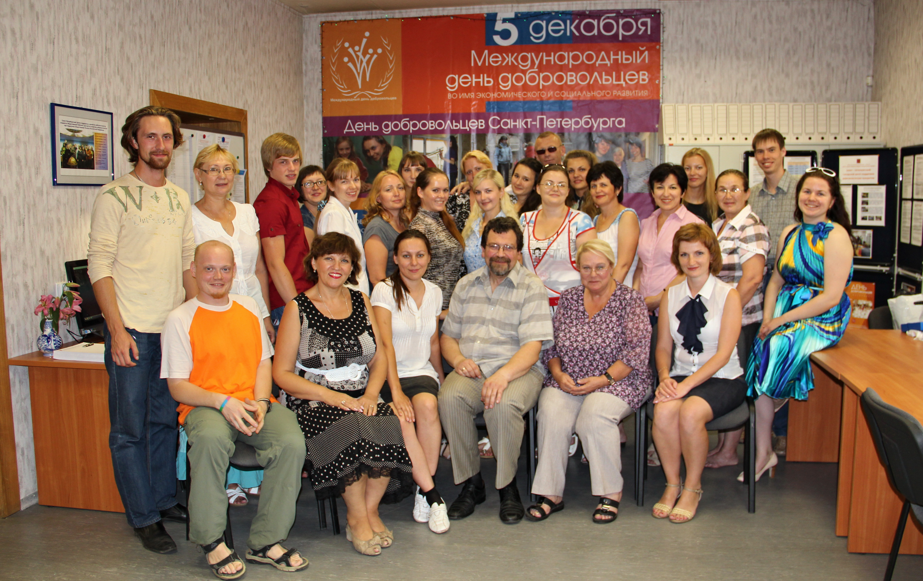
Благодарим Вас за ответы
и желаем успешной творческой работы
в сфере поддержки и развития добровольчества в России.

Желаем всем участникам стажировки
эффективного творческого сотрудничества!

До встречи!

